«Музейная педагогика»
(курс по внеурочной деятельности)

В гимназии «Лаборатория Салахова» города Сургута ведётся 7 лет интересный курс «Музейная педагогика» (внеурочная деятельность). Организовала этот курс заместитель директора по научной части, кандидат педагогических наук, Сидорова Н.Н. Для меня это было совсем новое, но интересное предложение. Я изучила теорию, познакомилась с разными формами ведения «Музейной педагогики», изучила исторический опыт ведения такого предмета. Нашла большое преимущество по введению этого курса в наше время, потому что это соответствовало новым требованиям по ФГОС, это формирование УУД в комплексе: личный опыт общения с культурными ценностями, выработка гражданской, нравственной позиции гимназиста; развитие и воспитание личности, раскрытие интеллектуальных и творческих способностей. На данный момент мною составлено планирование для 4-5-х классов по направлениям: культурные традиции восточных хантов, краеведение, экологическое воспитание, патриотическое воспитание, предметный мир истории русской старожильческой культуры, «Нефтегазовая история Югры: прошлое и настоящее». Я с программой участвовала в конкурсе проектов внеурочной деятельности среди муниципальных образовательных учреждений в рамках реализации приоритетного национального проекта «Образование» в городе Сургуте в 20013 году и получила сертификат.
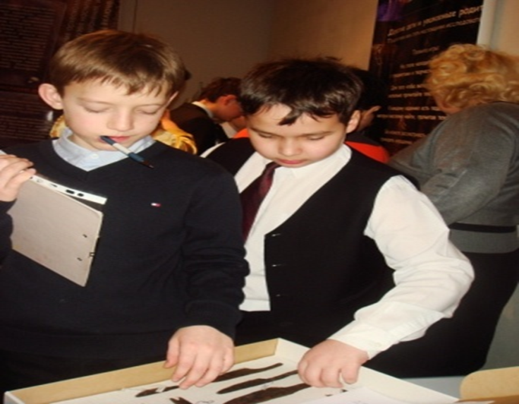 | 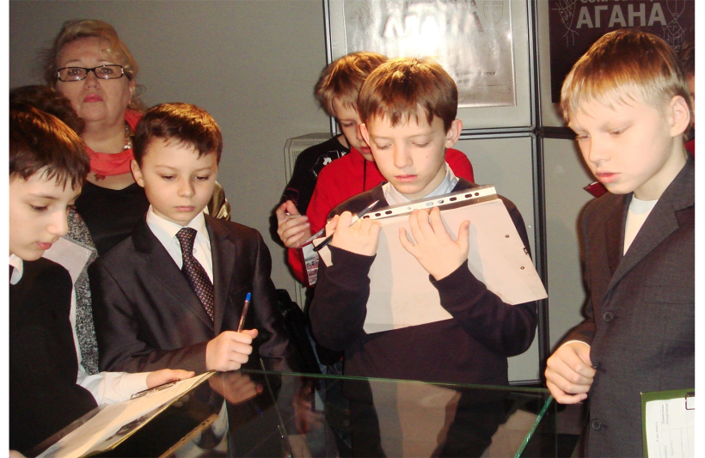

Важное значение в реализации проекта имеет контакт с музеями города: ИКЦ «Старый Сургут», краеведческим, художественным, этническим, промышленные, мемориальные и других. Изучение тематики, подачи материала, какой экскурсовод соответствовал нашим требованиям.

Большое значение я отводила предварительной подготовке к экскурсии. Правила поведения, Музейные экспонаты, которые обладают огромной силой убеждения, помогут ученику в общении с искусством, видеть и наслаждаться художественными произведениями. Разработала путеводитель на каждого ученика: название экскурсий, понравившиеся экспонаты, о чём хотелось ещё узнать, таблицы из технологии критического мышления: «Знаю – Хочу знать – Узнал» (ЗХУ) , колонка - мнение экскурсовода.

Спланировали один день, когда все классы одной параллели приходили в Сургутский Краеведческий музей. Посещали три обязательные экскурсии, одну по желанию и мастер–класс.
Составлялся путеводитель для класса с учётом интересов (мальчикам - археология, сокровища, девочкам – кукляндия). Такое посещение музея оставило положительные впечатления, как у детей, родителей, так и работников музея. Это было началом для дальнейшего сотрудничества. Через два года мы (учителя) получили официальную благодарность от администрации музея.

После посещения экспозиций продолжалась работа над внедрением полученных знаний в жизнь.
Для рефлексии предлагалось несколько вариантов из технологии критического мышления: «Блокнот журналиста», «Дневник интересных впечатлений», «Сюжетные таблицы» (Кто? Что? Когда? Где? Почему?), «Репортаж с выставки», составление «Синквейна». Возможно, просто записать свои впечатления, нарисовать или добавить каким-то экспонатом понравившуюся экспозицию. Это может быть в форме мультимедийной презентации, эссе.
Хочется поделиться интересными результатами. После экспозиции «Жизнь замечательных вещей» было предложено принести предмет, который мог бы стать экспонатом в музее, дополнить выставку. Дети приносили старые фотоаппараты, портсигары, туески, счёты, старые книги и многое другое. Они рассказывали историю этих вещей: как она появилась в семье, предназначение и ценность.
Другое задание: попробовать из своих коллекций составить собственную экспозицию и провести по ней экскурсия уже в классе, затем в гимназии. Яна Ямалтдинова принесла скелеты разных видов динозавров и провела экскурсию по своей экспозиции, рассказав много интересного о динозаврах. Саша Антонов принес удивительную коллекцию монет, с которой выступал перед другими классами.
После экспозиции «Сокровища: Камни и минералы» дети приносили свои коллекции камней. Коллекции девочек были понятны, но когда Савенков Никита принёс коллекцию минералов, которую продолжают собирать вместе с мамой, она заинтересовала большую аудиторию.
В целом экспозиция «Камни и минералы» нашла интерес у многих гимназистов. Было предложено найти дополнительно интересные факты об этом.

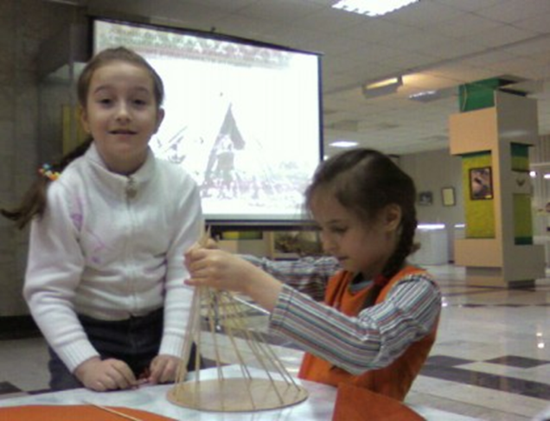 | 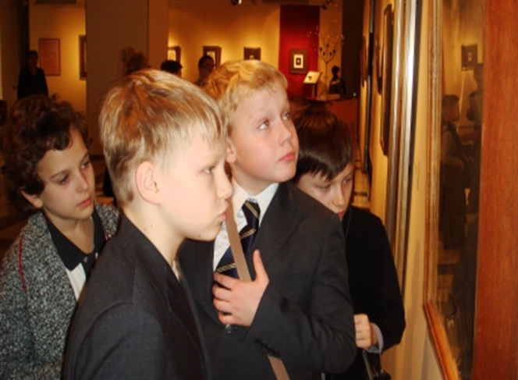
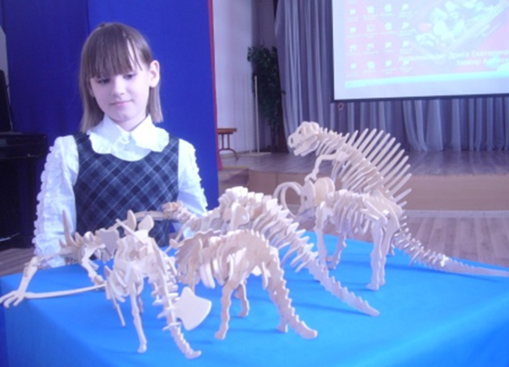 | 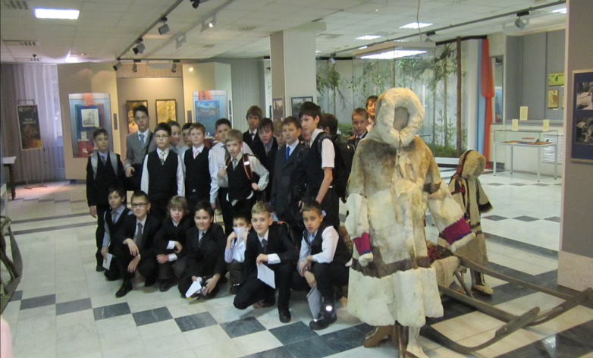

К теме блока « МУЗЕИ МИРА» было дано задание: рассказать о музеях, которые посетили. Мальчики рассказывали о музеях военной техники «Боевая слава Урала» - Габдрафиков Ильяс. Пикулин Саша - Эрмитаж, Попов Илья – Московский Успенский собор, Алиса Сосновских –Музей шоколада в Барселоне.
В юбилейный год нашего города много времени уделялось истории родного города. Изучалась этническая сторона города, историческая, культурная, образовательная - учебные заведения, знаменитые люди города и другое.
Такие занятия запускают колесо познания. Гимназист становится не только зрителем, испытывая эмоции, получает знания, извлекает информацию, делает открытия. Выполняя поставленные задачи, задания, он из созерцателя становится мыслителем, участником «музейных диалогов».

